**Stack Overflows**

**Giới thiệu**

Trong bài này, chúng ta sẽ trình bày các nguyên tắc đằng sau buffer overflow, là 1 loại lỗ hổng memory corruption. Chúng ta sẽ xem lại cách bộ nhớ chương trình được dùng, cách buffer overflow xảy ra, và cách overflow có thể được dùng để kiểm soát luồng thực thi của ứng dụng.

**Cấu trúc x86**

Để hiểu cách memory corruptions xảy ra và cách nó được tận dụng để truy cập trái phép, chúng ta cần thảo luận về bộ nhớ chương trình, hiểu cách phần mềm hoạt động ở cấp độ CPU và một số khái niệm cơ bản.

Khi thảo luận về các nguyên tắc, chúng ta sẽ thường nhắc đến Assembly (asm), một ngôn ngữ lập trình cấp thấp liên kết chặt chẽ với các chỉ thị máy trong CPUs.

**Program Memory**

Khi một ứng dụng nhị phân được thực thi, CPU cấp bộ nhớ theo 1 cách cụ thể. Hình 178 hiển thị cách bộ nhớ chương trình được cấp trong Windows giữa địa chỉ thấp nhất (0x00000000) và cao nhất (0x7FFFFFFF) được dùng bởi ứng dụng:



**Stack**

Khi một luồng đang chạy, nó thực thi mã lệnh trong Program Image hoặc từ các thư viện liên kết động (DLLs). Luồng yêu cầu 1 vùng dữ liệu ngắn hạn cho các hàm, biến cục bộ và thông tin điều khiển chương trinh, được gọi là stack. Để tạo điều kiện thực thi độc lập nhiều luồng, mỗi luồng trong một ứng dụng đang chạy sẽ có 1 stack riêng.

Stack có cấu trúc Last-in-First-Out (LIFO). Khi truy cập stack, items đặt trên stack bị xóa đầu tiên. Cấu trúc x86 thực thi các chỉ thị PUSH và POP để thêm hay xóa dữ liệu trong stack.

Vùng lưu trữ dữ liệu linh động và lâu dài cũng rất cần thiết, được gọi là heap. Chúng ta đang tập trung buffer overflow dựa trên stack nên sẽ bỏ qua bộ nhớ heap trong module này.

**Function Return Mechanics**

Khi mã lệnh trong 1 luồng gọi 1 hàm, nó phải biết địa chỉ trả về khi 1 hàm hoàn tất. Địa chỉ trả về (cùng với tham số, biến cục bộ của hàm) được lưu trên stack. Dữ liệu được cấp bằng 1 lệnh gọi hàm và lưu trong stack frame. Ví dụ về stack frame:

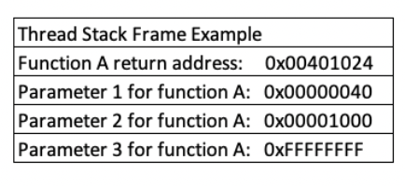

Khi một hàm kết thúc, địa chỉ trả về được lấy từ stack sẽ khôi phục luồng thực thi đến chương trình chính hoặc hàm gọi.

Mỗi lần gọi hàm, có 1 stack frame. Stack frame tồn tại khi 1 hàm bắt đầu nhưng chưa hoàn thành.

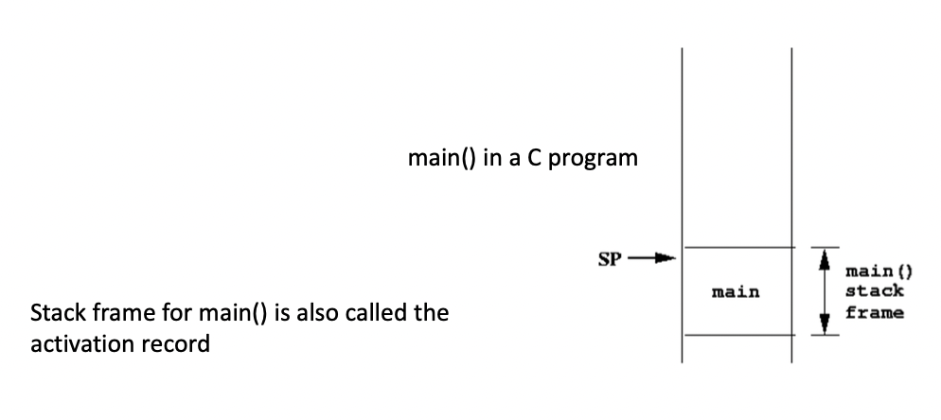

Hàm main()

* Trong hàm main() có hàm foo().
* Giả sử hàm foo() có hai đối số
* Truyền đối số đến foo() qua stack
* Cần ngôn ngữ assembly trong main() để “push” các đối số của foo() vào trong stack

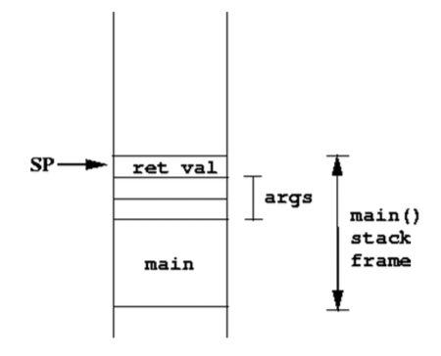

* Đặt các đối số trên stack, stack frame của main() tăng kích thước
* Đặt địa chỉ trả về trên stack
* Giá trị RET là địa chỉ lưu trong EIP lúc hàm được gọi

Khi đi qua code của foo(), hàm foo() có thể cần biến cục bộ vì vậy foo() cần push thêm không gian trên stack.

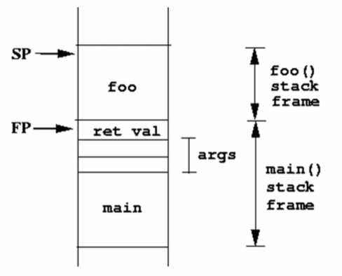

Hàm foo():

Frame pointer trỏ đến vị trí stack pointer đang đứng, trước khi foo() di chuyển stack pointer đến các biến cục bộ của foo().

Có frame pointer rất tiện lợi khi một hàm di chuyển stack pointer nhiều lần trong lúc chạy hàm. Giữ frame pointer cố định trong stack frame của foo(), stack pointer có thể thay đổi giá trị.

Trước khi các chỉ thị của hàm được thực thi, prolog thực thi

prolog lưu giá trị trên stack để hàm có thể thực thi nhanh chóng

Giá trị của EBP được push vào trong stack. Khi ebp được lưu trên stack, chúng ta dễ dàng sao chép giá trị của stack pointer (esp) cho ebp. Bây giờ chúng ta có thể tham chiếu các địa chỉ cục bộ trong stack.

Cuối cùng prolog tính toán không gian địa chỉ cho các biến cục bộ để cấp phát cho hàm. ESP trừ kích thước của biến.

Các biến cục bộ trong hàm được đẩy vào stack.

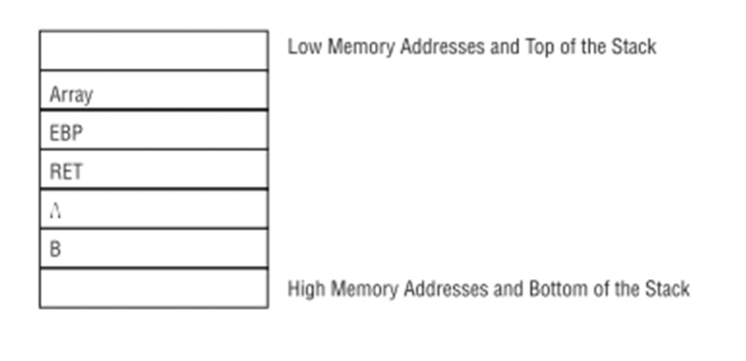

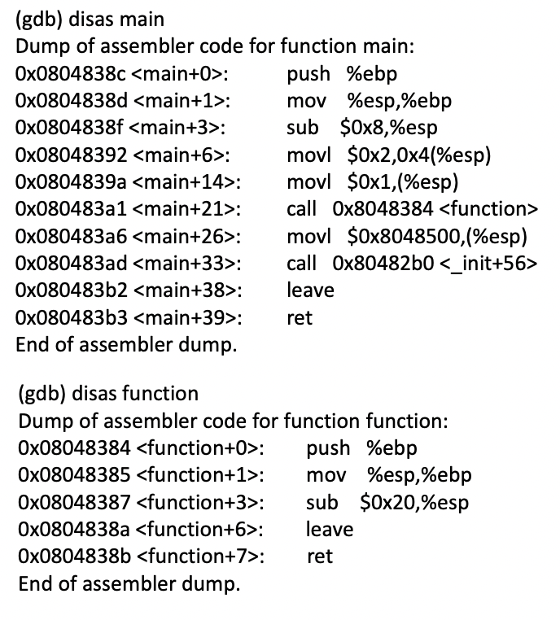

Điều này mô tả quá trình ở cấp độ cao, chúng ta bắt buộc hiểu thêm về cách nó được làm ở cấp độ CPU.

**Các thanh ghi CPU**

Để thực thi mã lệnh có hiệu quả, CPU duy trì và dùng 9 thanh ghi 32-bit (trong máy ảo 32-bit). Các thanh ghi là vị trí lưu trữ CPU nhỏ, tốc độ cao mà dữ liệu có thể đọc hoặc thao tác tốt hơn.

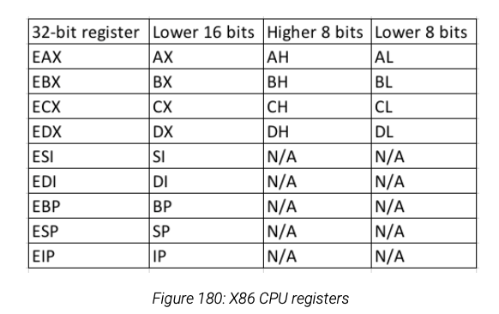

Tên các thanh ghi được thiết lập trong cấu trúc 16-bit và sau đó được mở rộng cho nền tảng 32-bit (x86), nên có kí tự E. Mỗi thanh ghi chứa 32-bit (cho phép các giá trị giữa 0 và 0xFFFFFFFF) hoặc có thể chứa 16-bit, 8-bit trong các thanh ghi con được hiển thị trong EAX:

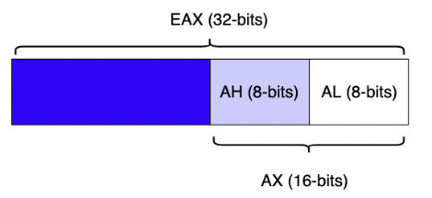

Mục đích của module này là mô tả buffer overflow, chúng ta sẽ không đi chi tiết assembly, nhưng vẫn nhấn mạnh một số thành phần quan trọng.

**General Purpose Registers**

Một số thanh ghi bao gồm EAX, EBX, ECX, EDX, ESI và EDI lưu trữ dữ liệu tạm.

* EAX (accumulator): các chỉ thị toán học và logic
* EBX (base): base pointer cho các địa chỉ bộ nhớ
* ECX (counter): loop, shift và rotation counter
* EDX (data): I/O port addressing, nhân, chia
* ESI (source index): con trỏ địa chỉ của dữ liệu và nguồn trong sao chép chuỗi
* EDI (destination index): con trỏ địa chỉ của dữ liệu và điểm đến trong sao chép chuỗi

**ESP - Stack Pointer**

Stack lưu trữ dữ liệu, các con trỏ và đối số. Vì stack linh động và thay đổi trong quá trình thực thi, ESP, stack pointer, giữ “track” của vị trí gần nhất (đỉnh stack) bằng cách lưu trữ 1 con trỏ đến nó.

Con trỏ là 1 tham chiếu đến 1 địa chỉ trong bộ nhớ. Khi chúng ta nói đến 1 thanh ghi lưu trữ con trỏ hay trỏ đến 1 địa chỉ 🡺thanh ghi đang lưu trữ địa chỉ đích.

**EBP - Base Pointer**

Vì stack ở trong 1 dòng chảy không đổi trong lúc thực thi một luồng, nó có thể trở nên khó khăn với 1 hàm để tìm kiếm stack frame của chính nó, nơi lưu trữ các đối số, biến cục bộ và địa chỉ trả về. EBP, base pointer giải quyết điều này bằng cách lưu trữ 1 con trỏ đến đỉnh của stack khi một hàm được gọi. Bằng cách truy cập EBP, một hàm có thể tham chiếu thông tin từ chính stack frame của nó (qua offsets) trong khi thực thi.

**EIP - Instruction Pointer**

EIP, instruction pointer là một trong những thanh ghi quan trọng nhất, nó thường trỏ đến mã lệnh thực thi tiếp theo. Vì EIP ảnh hưởng trực tiếp đến luồng của chương trình, nó là mục tiêu của kẻ tấn công khi khai thác lỗ hổng memory corruption.

**Stack Overflow Walkthrough**

Chúng ta sẽ phân tích 1 ứng dụng bị dính lỗ hổng, không sàng lọc đầu vào của người dùng. Chúng ta sẽ phân tích mã nguồn, truyền đối số và ghi đè giới hạn của buffer. Ghi tràn sẽ làm hư dữ liệu trên stack, dẫn đến địa chỉ trả về bị ghi đè, hoàn toàn kiểm soát được thanh ghi EIP.

Kiểm sóat EIP là bước đầu tiên khai thác buffer overflow. Trong mục này, ta sẽ tập trung kiểm soát EIP và trong các modules sau, chúng ta sẽ giải thích cách tận dụng nó để thực thi mã lệnh.

**Sample Vulnerable Code**

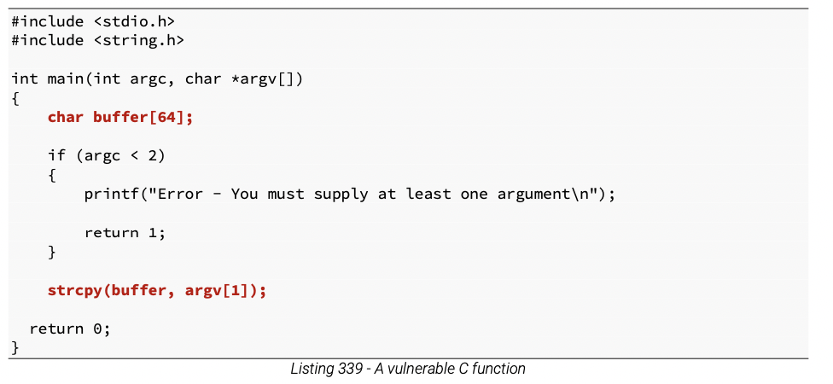

Hàm main có thể nhận đối số, trả về giá trị cho hàm đang gọi. Nó chỉ khác nhau là hàm main được gọi bởi hệ điều hành khi tiến trình bắt đầu.

Hàm main khai báo 1 mảng kí tự tên buffer. Vì biến được khai báo trong 1 hàm, trình biên dịch C sẽ xem nó như biến cục bộ, cấp 1 vùng nhớ (64 bytes) cho nó trên stack. Không gian nhớ nằm trong stack frame hàm main khi chạy chương trình.

Các biến cục bộ có phạm vi cục bộ, chúng chỉ được truy cập trong hàm hay khối lệnh chúng được khai báo. Ngược lại, các biến toàn cục trong mục .data, 1 vùng nhớ khác của chương trình có thể truy cập bởi tất cả mã lệnh của ứng dụng.

Chương trình sao chép đối số thứ nhất vào mảng buffer. Lưu ý ngôn ngữ C không hỗ trợ kiểu dữ liệu chuỗi. Ở cấp độ thấp, 1 chuỗi là sự nối tiếp các kí tự kết thúc bằng kí tự null (“\0”).

Cuối cùng, chương trình ngưng thực thi và trả về giá trị 0.

Nếu đối số truyền vào hàm main là 64 kí tự hoặc ít hơn, chương trình sẽ hoạt động như mong đợi và thoát ra bình thường. Tuy nhiên, vì không có kiểm tra kích thước đầu vào, nếu đối số dài hơn, như 80 bytes, 1 phần của stack liền kề bị ghi đè 16 kí tự, vượt qua phạm vi của mảng.

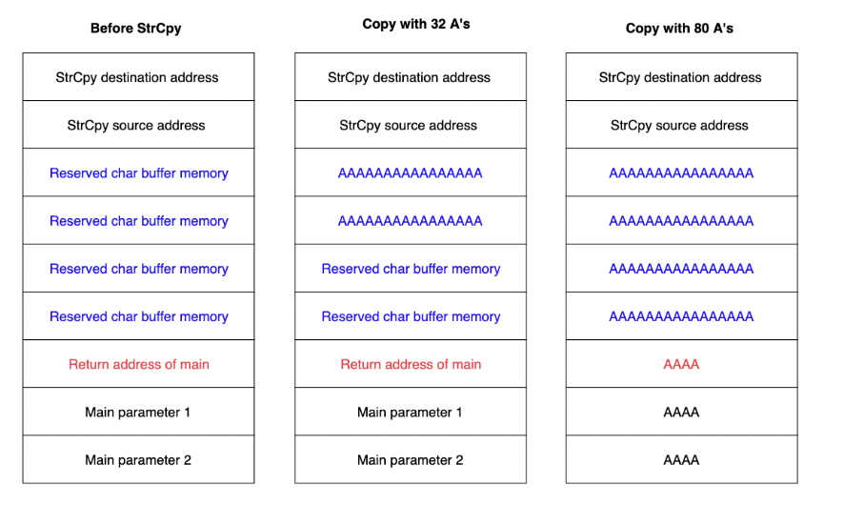

Ảnh hưởng của memory corruption dựa vào nhiều yếu tố bao gồm kích thước tràn và dữ liệu bị tràn.

Vd2:

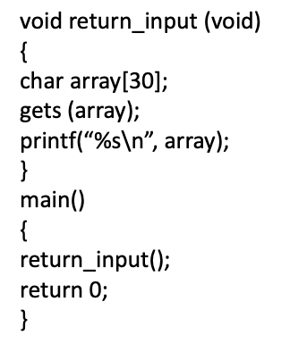

cc -fno-pie -no-pie -mpreferred-stack-boundary=4 -fno-stack-protector -ggdb sof.c -o sof

-no-pie: Flag đang nói với gcc không được liên kết position independent executable (PIE). PIE là điều kiện tiên quyết để thực thi ASLR. ASLR là 1 tính năng bảo mật mà kernel tải các tệp nhị phân và thư viện trong 1 bộ nhớ ngẫu nhiên mỗi lần chạy. Để khai thác lỗi bộ nhớ đệm, bạn phải tắt tính năng ASLR.

-fno-pie: Flag đang nói với gcc không được tạo PIE. Thường đi chung với -no-pie để tắt ASLR, -fno-pie không ngăn được GCC truyền -pie cho linker.

-fno-stack-protector: tắt tính năng bảo vệ stack

-ggdb: cho phép debug bằng gdb

-mpreferred-stack-boundary=4:khả năng mở rộng của stack khi chương trình đang chạy. Nếu stack-boundary=2: 4 byte; stack-boundary=4: 16 byte. Flag này không cần thiết vì stack-boundary=4 là mặc định

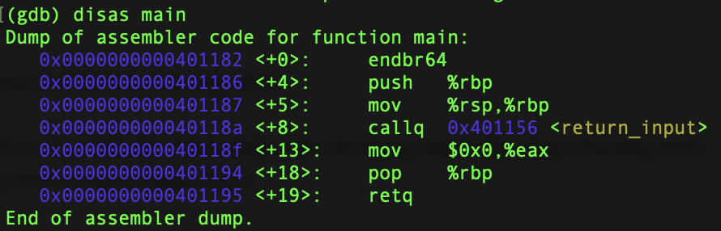

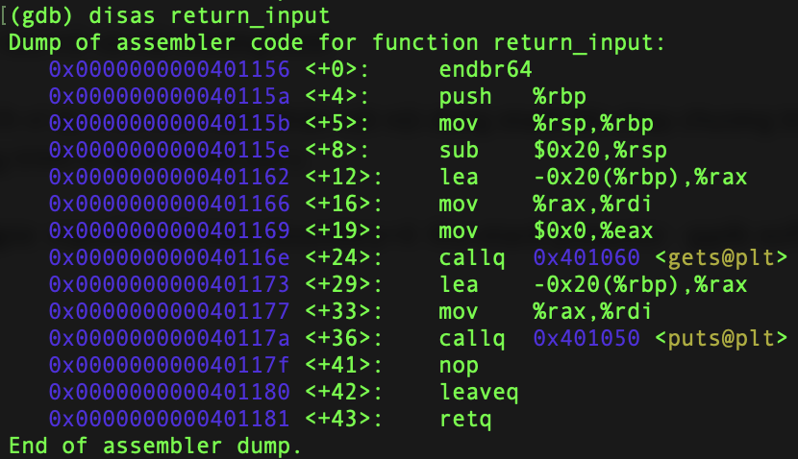

Địa chỉ của chỉ thị sau khi gọi hàm return_input(): 0x40118f

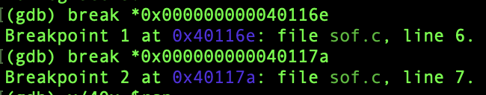

Trạng thái của stack trước khi gets() được gọi trong return_input():

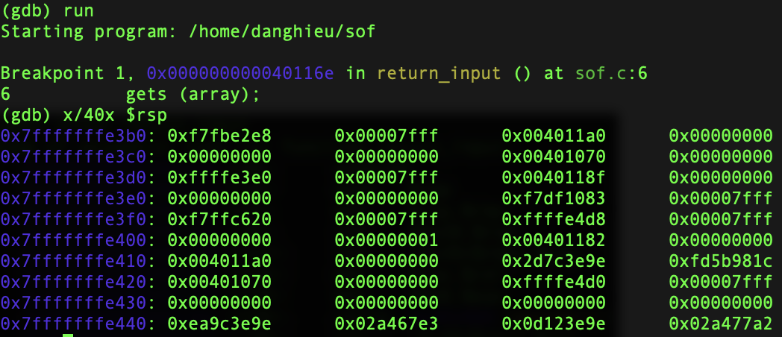

Return Address: 40118f

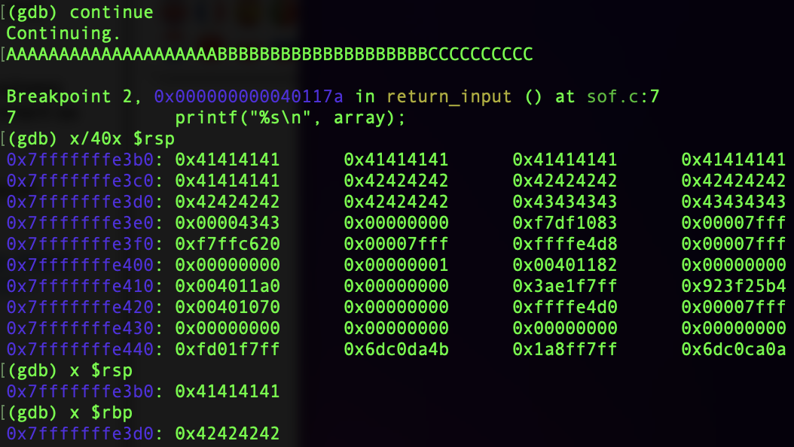

EBP và return address bị ghi đè

Buffer: rsp, mảng 30 bytes + 2 bytes alignment + rbp 8 bytes + return address 8 bytes

EBP bị ghi đè BBBBBBBB. Quan trọng hơn, địa chỉ trả về cũng bị ghi đè là CCCCCCCC.

Trước hết cần xác định địa chỉ trả về: 40118f

**Kiểm soát EIP**

Thay vì làm tràn bằng CCCCCCCC, sẽ làm tràn bằng 1 địa chỉ nào đó có chủ đích.

Địa chỉ trả về đọc ra từ stack được nạp vào EIP, chỉ thị tại đó được thực thi. Đây là cách kiểm soát thực thi.

Mục tiêu: Ghi đè return address là 0x0040118a (địa chỉ của return_input() trong main())

Lưu ý: khi bạn debug chương trình, không nhập được địa chỉ của mã lệnh

Để xem return address bị ghi đè trong stack:

printf "AAAAAAAAAAAAAAAAAAAAAAAAAAA

AAAAAAAAAAAAA\x8a\x11\x40\x00">exploit.in

break *return_input+42 (đặt breakpoint trước khi chương trình kết thúc)

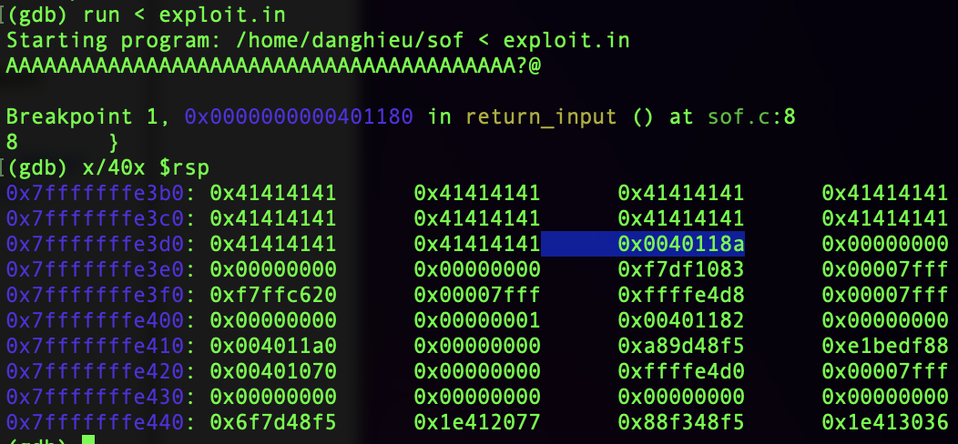

Khi bạn thực thi code: return_address bị ghi đè địa chỉ của hàm return_input, nên hàm return_input bị gọi 2 lần in ra 2 chuỗi trên:



**Shell Code**

Shell code: một chương trình khi thực thi sẽ cung cấp 1 shell.

Ví dụ: /bin/sh cho Unix/Linux shell, hay cmd.exe trên DOS và Microsoft Windows.

Shell code được viết dưới dạng ngôn ngữ assembly, trích xuất các opcode dưới dạng hexa và dùng như biến string trong chương trình

Các thư viện chuẩn không hỗ trợ shell code, phải dùng kernel system call của hệ điều hành một cách trực tiếp.

**System call**

Là mã chương trình chạy trong ngữ cảnh của user (user space) yêu cầu kernel thực hiện các công việc khác nhau như mở, đọc file, tạo một phân vùng bộ nhớ…

**Windows shellcode và Linux shellcode**

Linux cho phép giao tiếp trực tiếp với kernel qua int 0x80

Windows không cho phép giao tiếp trực tiếp với kernel, hệ thống phải giao tiếp bằng cách nạp địa chỉ của hàm cần được thực thi từ DLL.

**Viết shellcode**

Cách kiểm tra shellcode:

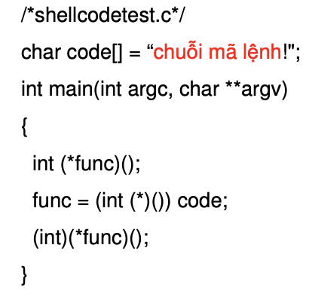

Viết shellcode cho exit() syscall:

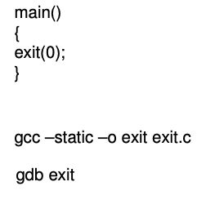

asm code để gọi exit:

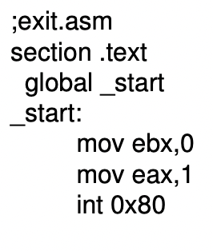

Dịch và trích xuất mã máy:

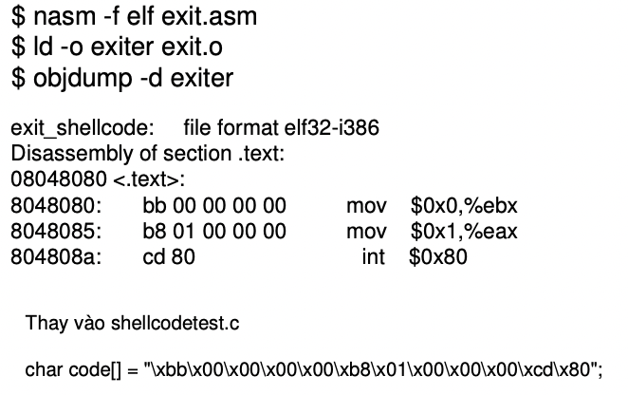

**Injectable Shellcode**

Nơi thường đặt shellcode: buffer

Buffer là mảng kí tự 🡪 string

Chuỗi mã lệnh thường chứa kí tự null

Ví dụ: \xbb\x00\x00\x00\x00\xb8\x01\x00\x00\x00\xcd\x80

Null kết thúc chuỗi 🡪 chèn shellcode và buffer không thành công

Cần có cách đổi null thành non-null opcode

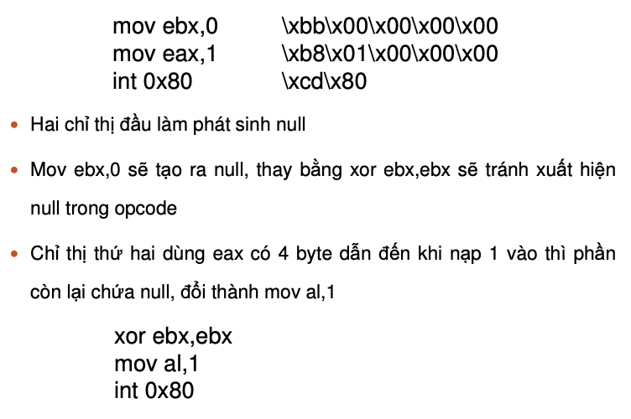

**Viết lại mã hợp ngữ:**

**Dịch và trích xuất mã máy**

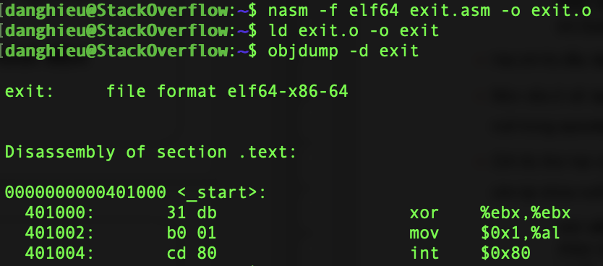

Thay vào exittest.c:

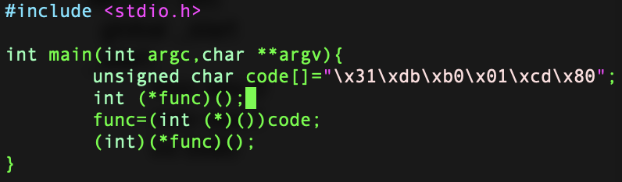

gcc -fno-stack-protector -no-pie -z execstack exittest.c -o exittest

./exittest

**Lấy một shell**

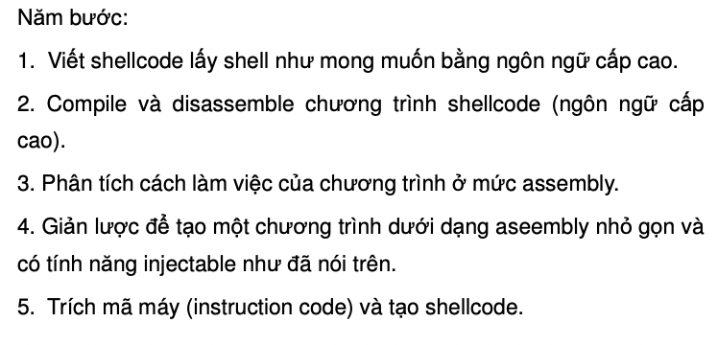

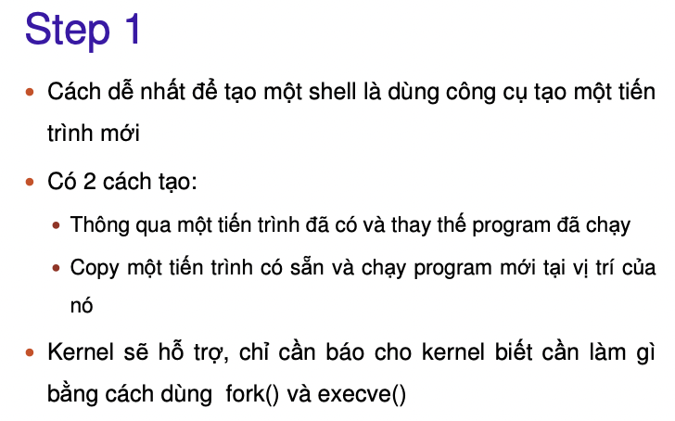

* Một process tạo 1 process mới bằng cách gọi hàm fork() trong Linux
* Hàm execve() nạp và chạy 1 chương trình trong context của process hiện hành

Chương trình lấy shell của Linux:

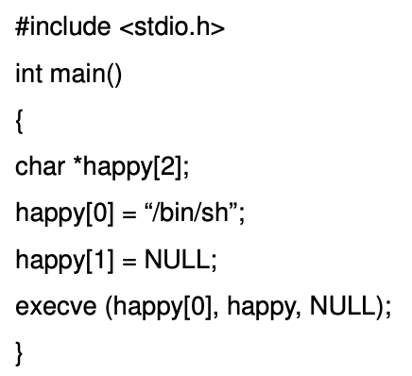

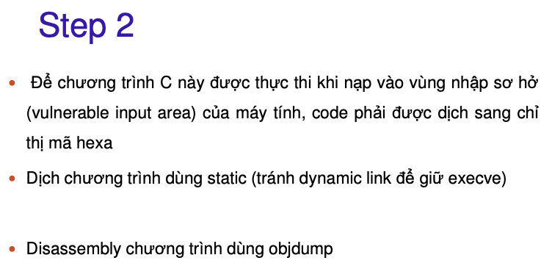

gcc -static linux.c -o linuxsh

objdump -d linuxsh

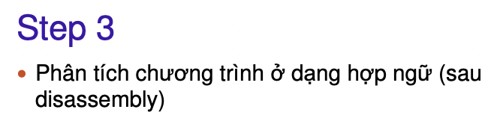

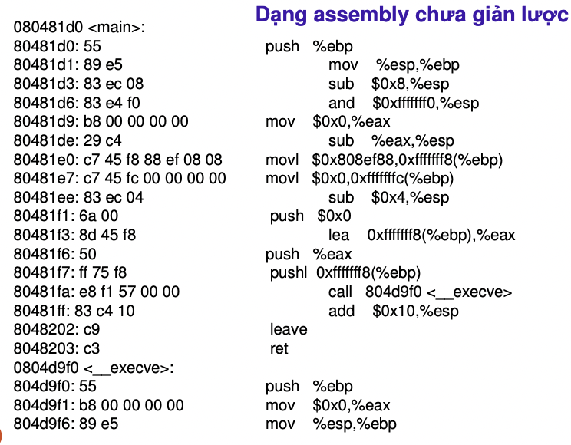

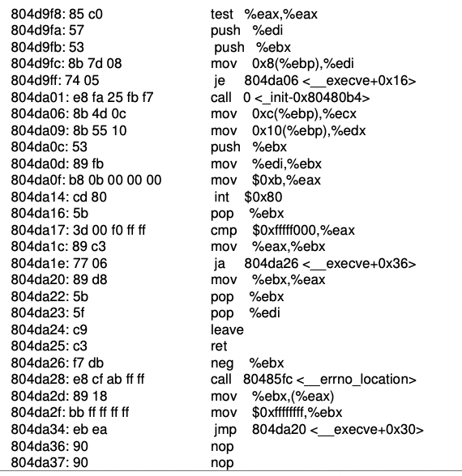

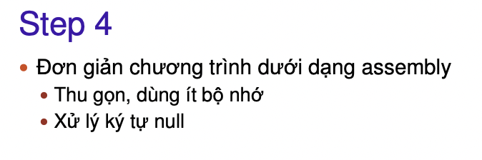

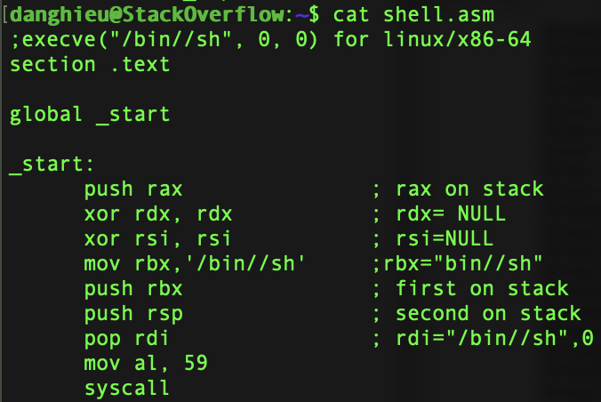

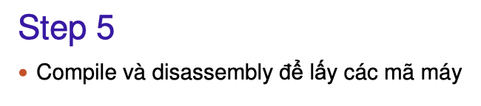

nasm -f elf64 shell.asm -o shell.o

ld shell.o -o shell

Dùng objdump để lấy mã máy (shellcode):

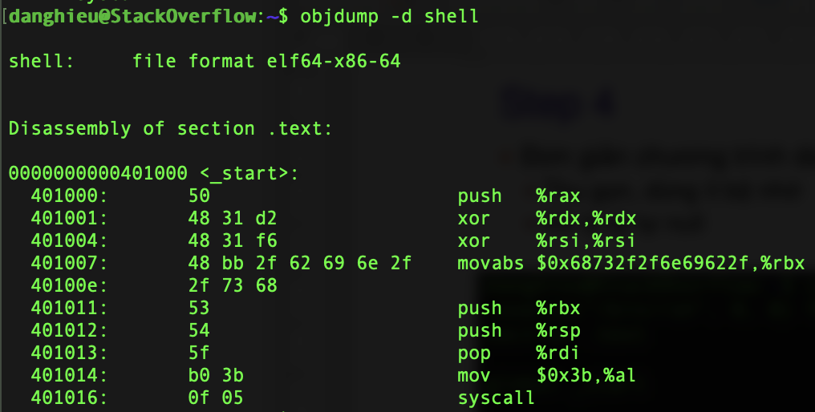

Chèn opcode vào shellcodetest.c:

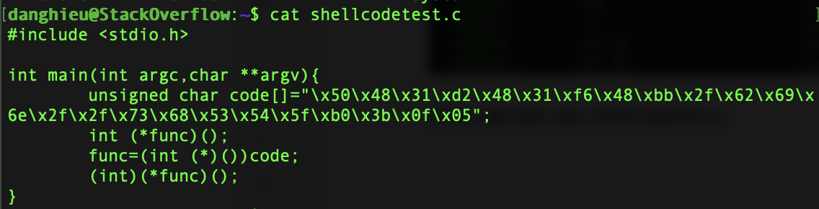

Biên dịch và thực thi:

gcc -fno-stack-protector -no-pie -z execstack shellcodetest.c -o shellcodetest

./shellcodetest

Phát sinh shell là thành công

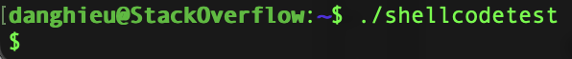

**Rootkit**

**Khái niệm:**

Rootkit là một kit gồm các chương trình nhỏ và hữu dụng cho phép attacker duy trì việc truy suất đến root (user có quyền lực nhất trên máy tính)

Rootkit là 1 tập chương trình cho phép duy trì sự hiện diện lâu dài và chắc chắn trên máy tính mà không bị phát hiện bởi các phương tiện quản trị và an ninh thông thường.

Các dịch vụ được cung cấp bởi Rootkit:

* Command and Control (C2)
* Surveillance (giám sát thu thập)
* Concealment (che giấu)

Rootkit là Post-Intrusion Tool

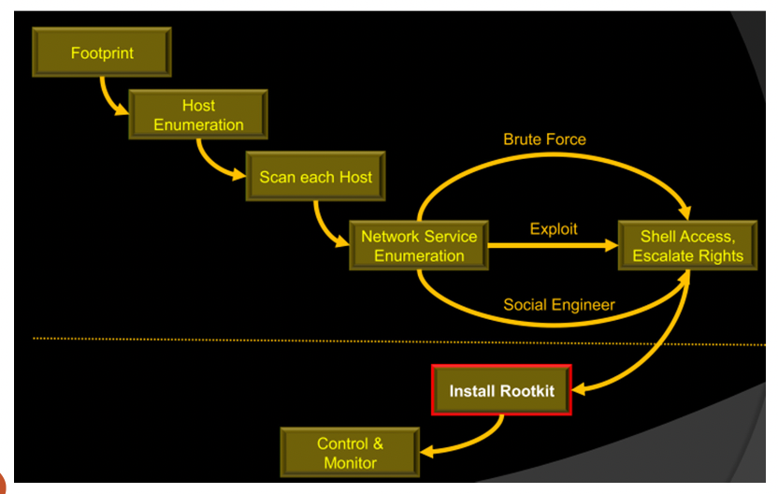

**Rootkit hoạt động như thế nào?**

* Rootkit làm việc dựa trên phương thức sửa đổi.
* Xác định và sửa đổi các phần mềm khiến cho chúng đưa ra các quyết định sai lầm
* Có nhiều chỗ có thể sửa đổi trong phần mềm

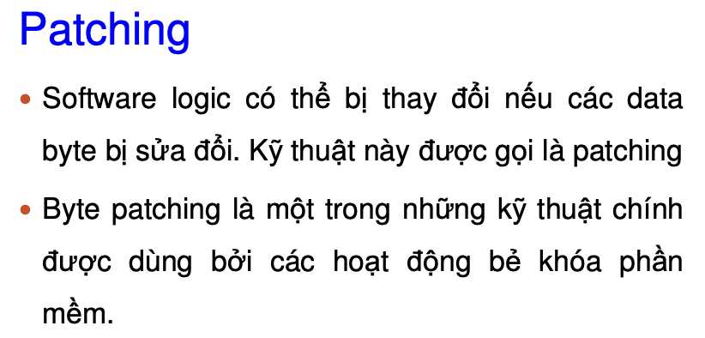

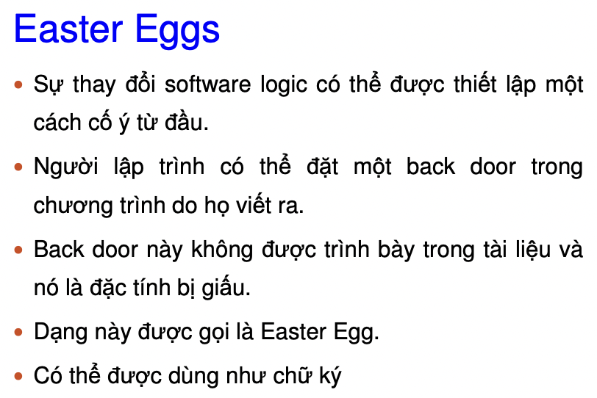

**Spyware Modifications**

* Một chương trình sẽ sửa đổi một chương trình khác để chèn 1 spyware. Ví dụ spyware theo dõi các website là người dùng truy cập.
* Khó phát hiện spyware
* Ví dụ: spyware đánh lừa các trình duyệt hay shell, rất khó xóa chúng

Spyware: một chương trình theo dõi, kí sinh một chương trình khác

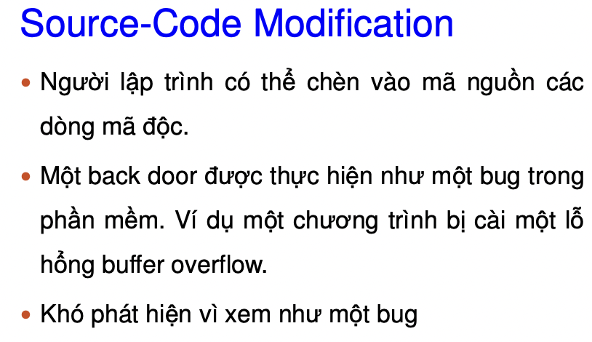

**Sửa đổi trong User Mode**

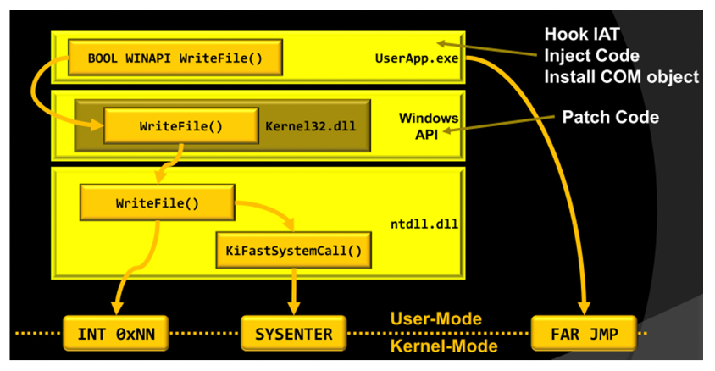

* UserApp.exe nạp hàm WriteFile() trong Kernel32.dll tạo 1 Windows API.
* Windows API là cơ chế cho phép User mode và Kernel mode giao tiếp với nhau
* Đa số API được thực thi trong ntdll.dll
* int 0x80 là chỉ thị assembly gọi systemcall trong Linux; int 0xnn là chỉ thị assembly gọi systemcall trong Windows
* Nếu sửa đổi trong UserApp.exe gọi là Hook IAT; Inject Code; Install COM object
* Nếu sửa đổi trong Windows API gọi là Patch Code

**Sửa đổi trong Kernel Mode**

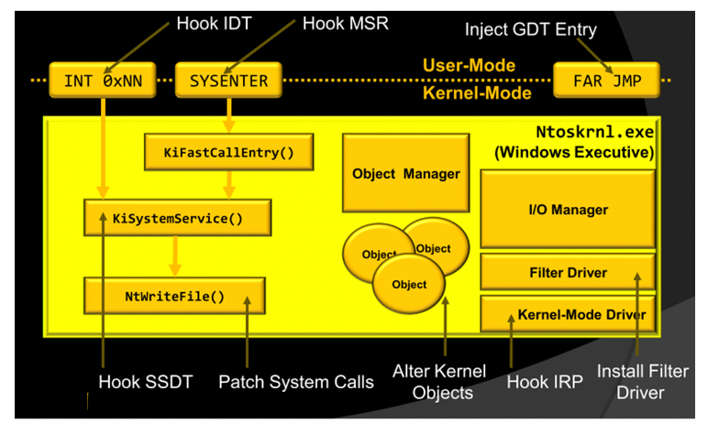

* ntoskrnl.exe (viết tắt là Windows NT operating system kernel executable): chứa nhân và các lớp thực thi của Microsoft Windows NT kernel; trừu tượng phần cứng, xử lí tiến trình và quản lí bộ nhớ
* Sửa đổi NtWriteFile() gọi là Patch System Calls
* Sửa đổi Filter Driver gọi là Install Filter Driver

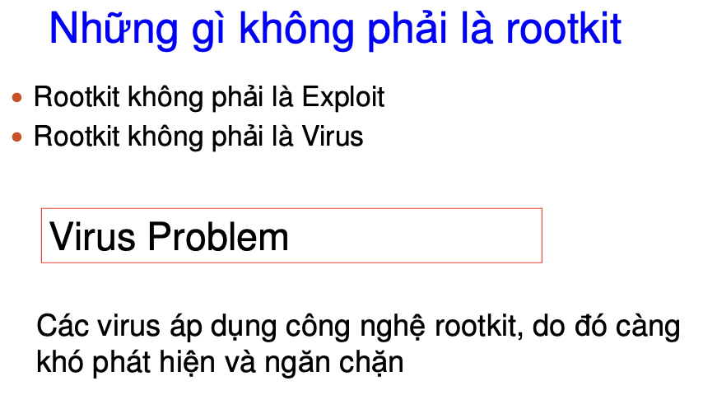

**Kernel bị xâm hại như thế nào?**

Các thành phần trọng yếu của Kernel:

* Process management
* File access
* Security
* Memory management

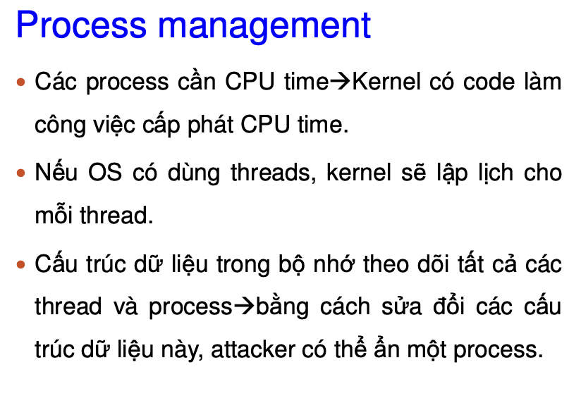

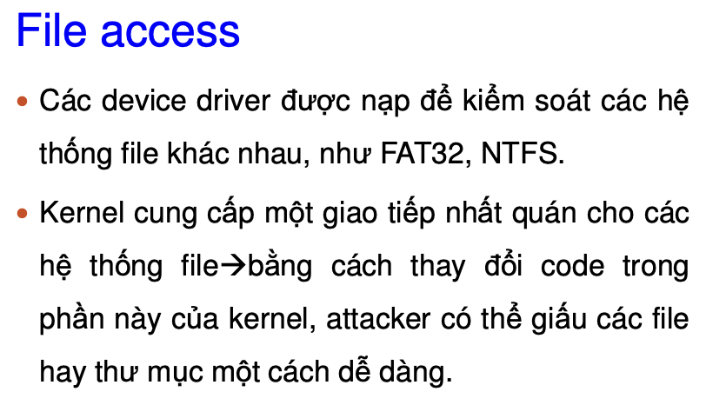

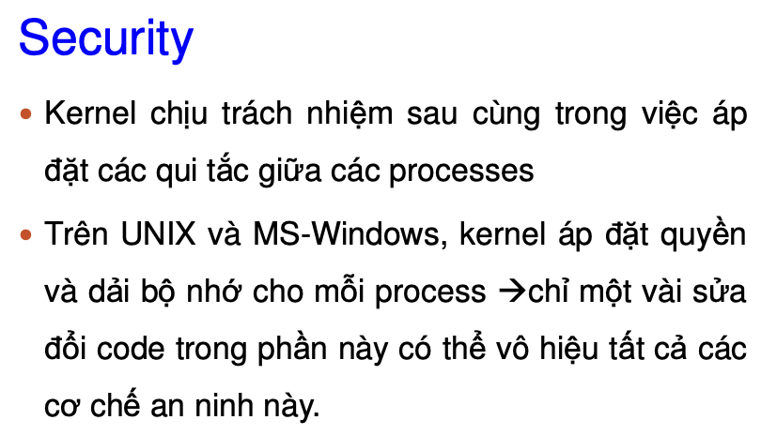

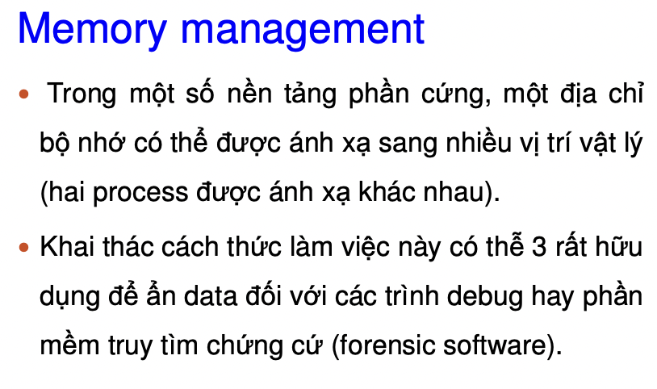

**Securing Operating System**

**Mục đích của bảo mật:**

* Secrecy: giới hạn đọc
* Integrity: giới hạn ghi
* Availability: giới hạn tiêu thụ

Quyền truy cập hệ thống: chủ thể (tiến trình và người dùng) có thể thực hiện (đọc và ghi) trên đối tượng nào (tập tin và sockets)

**Trust Model**

Trust Model là 1 bộ phần mềm thực thi đúng mục tiêu bảo mật hệ thống

**Threat Model**

Threat Model là các hoạt động kẻ tấn công có thể dùng để thâm nhập hệ thống.

**Các nguyên tắc kiểm soát truy cập**

Protection system: khai báo đặc tả kiểm soát truy cập

Reference monitor: thực thi các đặc tả

**Discretionary access control (DAC)**

Chủ sở hữu của object chỉ định các chủ thể có thể truy cập object

**Mandatory access control (MAC)**

Hệ thống (không phải user) chỉ định các chủ thể có thể truy cập object

Các chủ thể, đối tượng được gán nhãn bảo mật

**Protection system:**

**PS: Ma trận truy cập của Lampson:**

Protection state được thể hiện bằng ma trận truy cập:

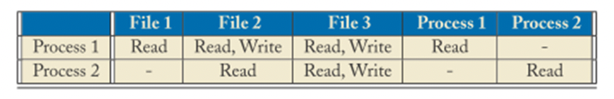

* access control list (ACL): lưu trữ cột
* C-List (capability list): lưu trữ dòng

**PS: Vấn đề của ma trận truy cập**

* Các tiến trình không đáng tin cậy có thể giả mạo với protection system
* Các tiến trình không đáng tin cậy có thể thêm chủ thể, đối tượng mới hoặc các hoạt động được gán cho các ô
* Discretionary access control (DAC) system: cho phép tiến trình không đáng tin cậy điều chỉnh protection state

**PS: Mandatory Protection Systems**

Mandatory protection system là 1 protection system chỉ được điều chỉnh bởi admin đáng tin cậy qua phần mềm đáng tin cậy, chứa các trạng thái sau:

* A mandatory protection state: read, write, execute
* A labeling state: secret, unclassified, trusted, untrusted
* A transition state: chuyển từ trusted🡪 untrusted

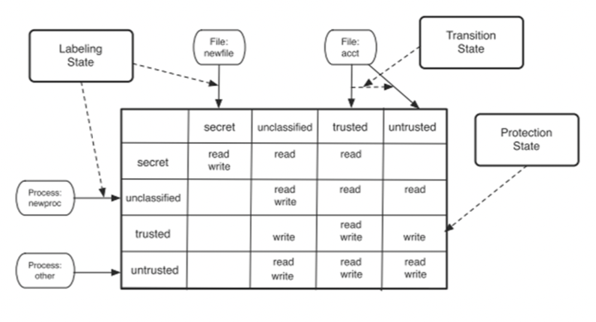

**Reference Monitor**

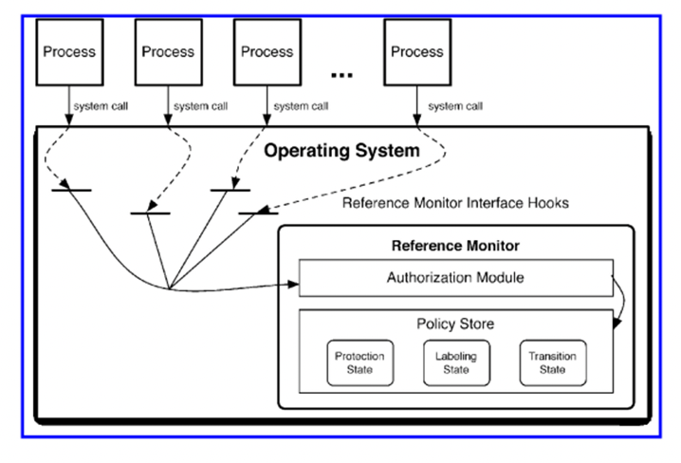

**Authorization Module**

Authorization module xác định chính xác các truy vấn được gửi đến Policy Store.

Nhận đầu vào (process identity, object references và tên system call) ; chuyển thành 1 câu truy vấn

Nhiệm vụ của module:

* Ánh xạ process identity là chủ thể
* Ánh xạ object references là đối tượng
* Xác định các hoạt động thực tế để phân quyền

**Policy Store**

Cơ sở dữ liệu của protection state, labeling state. và transition state.

**Unix Access Control**

**Unix Protection System**

* Unix là DAC system
* Tất cả mã nguồn của Unix là tập tin. Protection state chỉ định chủ thể đọc, ghi và thực thi trên các tập tin
* Unix process identity chứa user id (UID) và group id (GID)
* Tập tin cũng được liên kết với UID và GID
* Chủ sở hữu của tiến trình có thể điều chỉnh protection state của tập tin

**Unix mode bits**

Unix dùng mode bits để phần quyền

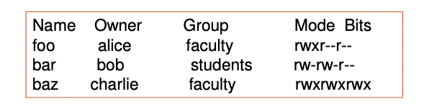

**Các lỗ hổng của Unix**

Network-facing Daemons

Rootkits

Environment Variables

Shared Resources

Time-of-Check-to-Time-of-Use (TOCTTOU): các tiến trình không đáng tin cậy có thể thay đổi trạng thái của hệ thống giữa thời điểm 1 hoạt động được phân quyền và thời điểm 1 hoạt động được thực hiện (Race condition)

**Windows Access Control**

**Windows Protection System**

* Cũng dùng DAC model
* Các chủ thể trong Windows giống với Unix, mỗi tiến trình được gán 1 token mô tả process identity
* Process identity chứa user security identifier (principal SID, ~ UNIX UID), 1 bộ group SIDs (not single GID), 1 bộ alias SIDs (thay mặt cho 1 danh tính khác) và 1 bộ các đặc quyền
* Windows identity liên kết với 1 user duy nhất nhưng process token của người dùng đó chứa bất kỳ sự kết hợp nào của quyền
* Các đối tượng trong Windows ngoài tập tin có nhiều kiểu dữ liệu khác nhau
* Các ứng dụng có thể khai báo kiểu dữ liệu mới và thêm chúng vào active directory.
* Windows hỗ trợ ACLs thay vì cách tiếp cận mode bits của Unix
* Windows ACL lưu trữ 1 bộ access control (ACEs) mô tả các hoạt động 1 SID (user, group hay alias) có thể thực hiện trên 1 object.
* ACEs có thể cấp quyền hoặc từ chối 1 hoạt động

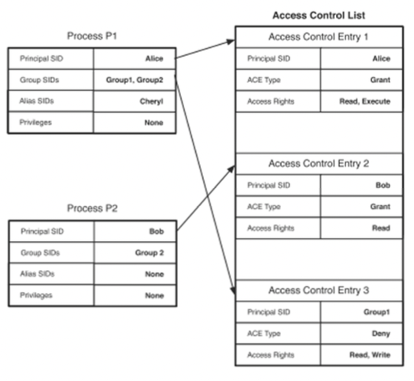

**Windows Authorization**

* Windows authorization queries được xử lí bởi Security Reference Monitor (SRM)
* SRM là 1 thành phần của nhân
* SRM dùng SID để truy suất ACL, xác định:

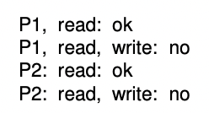

**Windows Vulnerabilities**

* Windows Registry
* Administrator Users
* Thực thi mặc định: IIS

**Securing Operating Systems**

**Operating Systems Hardening**

Các bước cơ bản để bảo mật hệ điều hành:

* Cài đặt và vá hệ điều hành
* Harden và cấu hình hệ điều hành:
  + Xóa các dịch vụ, ứng dụng và giao thức không cần thiết
  + Cấu hình users, groups và permissions
  + Cấu hình resource controls
* Cài đặt và cấu hình thêm security controls như anti-virus, host-based firewalls và hệ thống phát hiện thâm nhập (IDS)
* Kiểm tra tính bảo mật của hệ điều hành để đảm bảo rằng các bước được thực hiện nhằm giải quyết thỏa đáng các nhu cầu bảo mật của nó

**Cập nhật hệ thống thường xuyên**

* Tự động cập nhật các bảo mật
* Windows: bật auto update hoặc manual
* Linux:
  + CentOS dùng yum-cron để tự động cập nhật
  + Debian và Ubuntu dùng unattended upgrades
  + Fedora dùng dnf-automatic

**Thêm người dùng**

Truy cập Linux với tư cách là root

Tạo 1 limited user account

Các tác vụ của quản trị viên yêu cầu dùng sudo với limited user account

**Harden SSH Access: tạo 1 key-pair xác thực**

* Dùng key pair mật mã hóa để bảo mật hơn
* Tạo 1 key pair và cấu hình không chấp nhận mật khẩu cho SSH logins
* Windows:
  + Điều này có thể làm bằng PuTTY: dùng public key với ssh
* Linux/OS X:
  + Để kiểm tra các keys đang tồn tại, chạy lệnh ls ~/.ssh/id_rsa*
  + ssh-keygen -b 4096

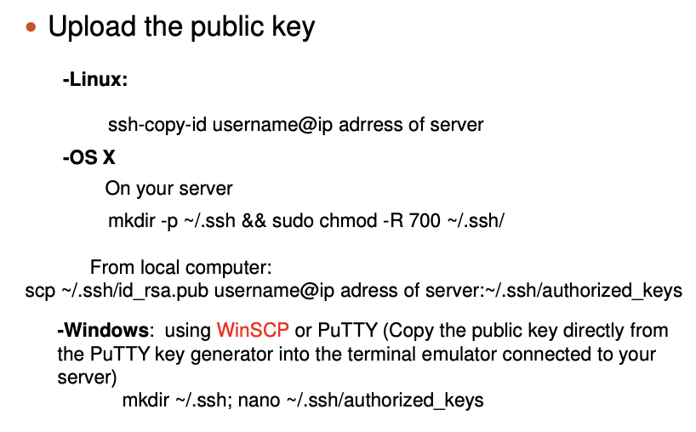

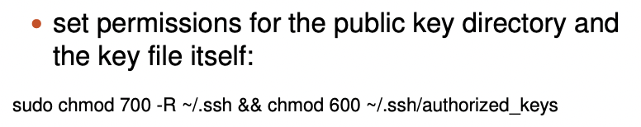

**Linux: không cho đăng nhập root bằng SSH**

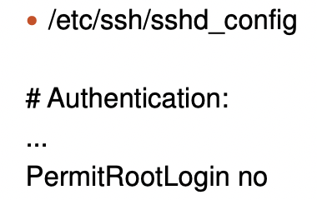

**Linux: không xác thực SSH bằng mật khẩu**

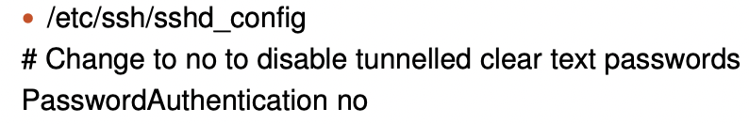

**Linux: lắng nghe trên 1 giao thức Internet duy nhất**

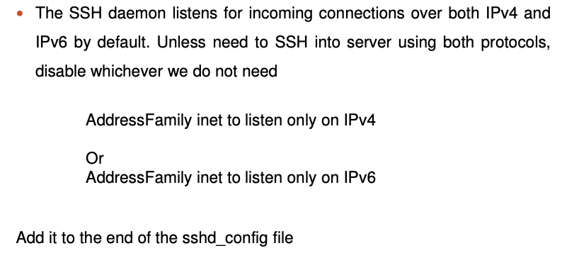

**Linux: khởi động lại dịch vụ SSH để tải cấu hình mới**

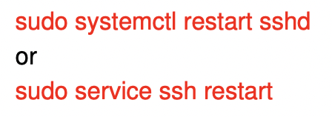

**Linux: xóa các dịch vụ mạng không dùng nữa**

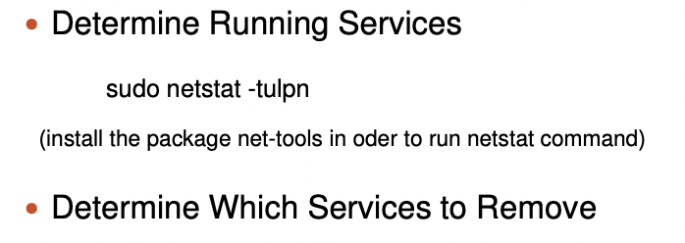

**Linux: gỡ cài đặt các dịch vụ đang lắng nghe**

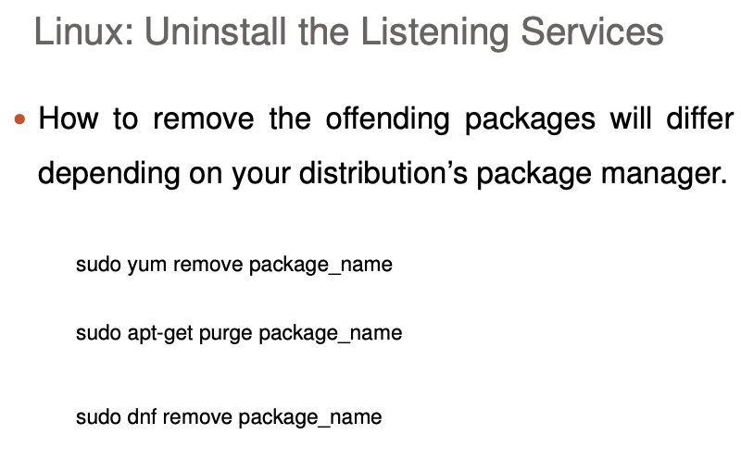

**Linux: cấu hình tường lửa**

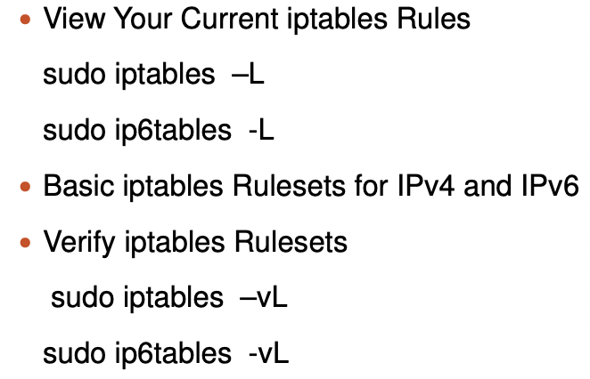

**Cài đặt IDS**

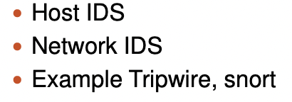

**Giới thiệu về Immunity Debugger**